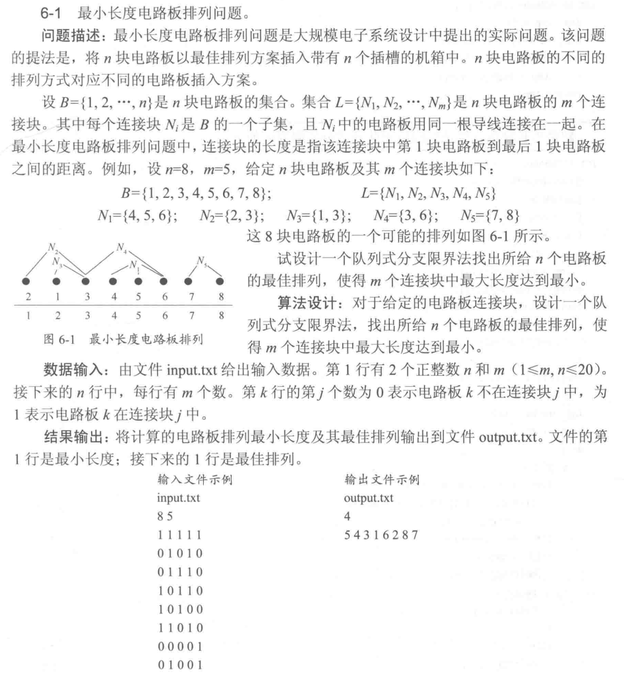
答：算法思路：采用队列式分支限界法，定义包含当前排列、电路板使用标记、连接块首尾位置及当前最大长度的结点。初始化空排列结点入队，循环取队首结点：若排列长度达 n，检查是否更新最优解；否则，对每个未用电路板生成新结点，更新排列与使用标记，调整其所属连接块的首尾位置，计算新的最大长度，若小于当前最优值则将新结点入队。持续扩展直至队列为空，最终输出最小长度及对应最佳排列，以此高效搜索所有可能排列，找到使连接块最大长度最小的最优解。
队列元素结构：
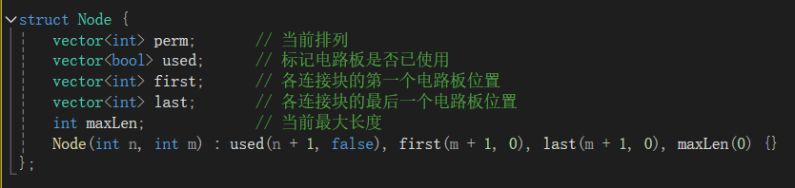
队列式分支界限实现
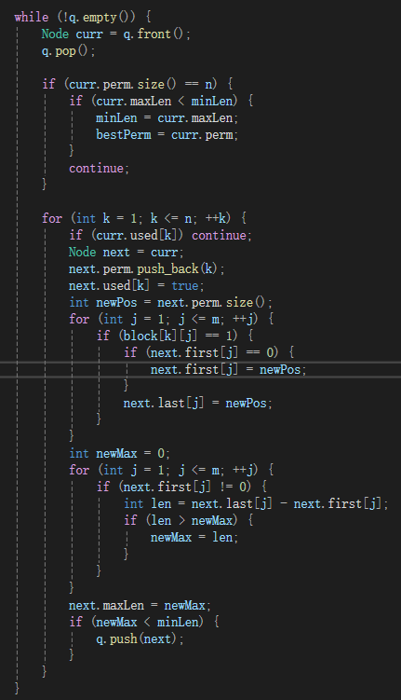
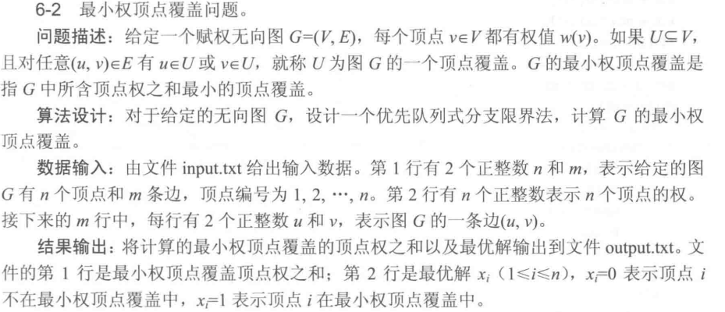
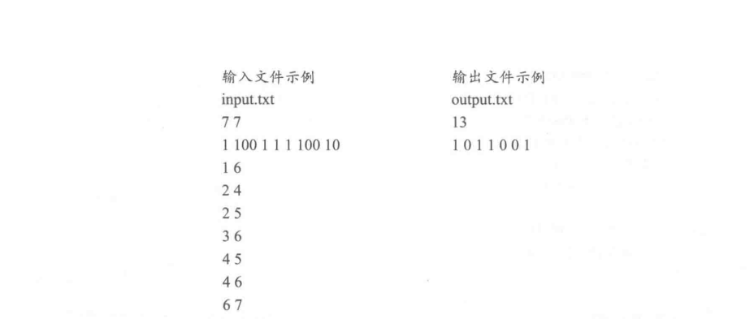
答：算法思路：首先，初始化一个起始结点，level 是 0，cost 是 0，x 全 0。然后计算它的下界。下界怎么算呢？对于还没处理的边，假设每次都选权值小的那个顶点来覆盖。比如，遍历所有未覆盖的边，把每条边两端顶点权值小的加起来，这样得到一个下界估计。
然后把起始结点放进优先队列。队列按照 cost + bound 从小到大排，这样每次取出来的都是当前看起来最有希望的结点。
接着循环处理队列里的结点。如果当前结点的 level 等于 n（顶点数），说明处理完所有顶点了，这时候比较权值和，更新最优解。
如果没处理完，就扩展下一个顶点。有两种选择：选这个顶点或者不选。
选的话，cost 加上这个顶点的权值，x 设为 1，计算新的下界，然后如果新的 cost + bound 比当前最小权值小，就加入队列。
不选的话，要检查这个顶点的所有邻接边是否已经被其他已选顶点覆盖。如果都覆盖了，那可以不选，计算下界，加入队列。如果有边没被覆盖，就不能不选，这个分支就剪掉。
这样不断扩展，直到队列为空，就能找到最小权的顶点覆盖了
定义节点结构：
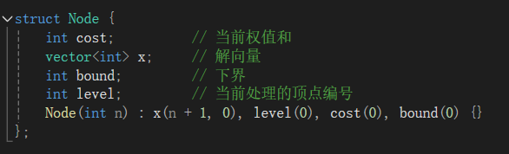
优先队列排序：
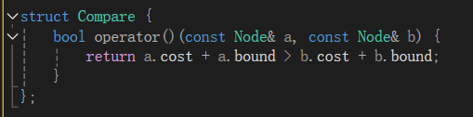
计算下界：
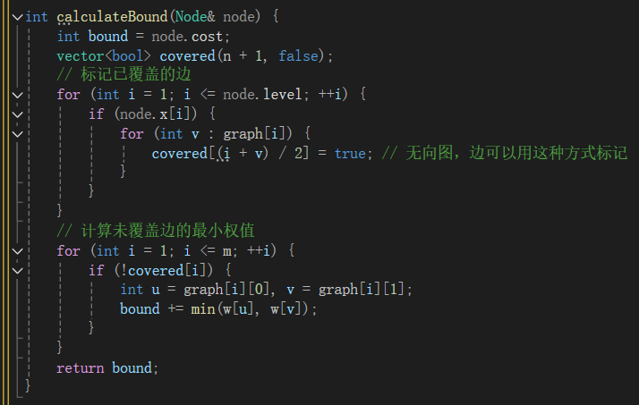
扩展节点：
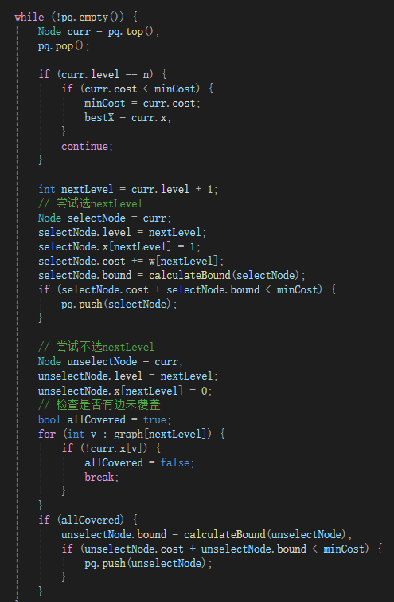
通过上述步骤，优先队列式分支限界法系统搜索顶点覆盖的可行解，利用下界剪枝减少无效搜索，最终找到权值和最小的顶点覆盖集合。
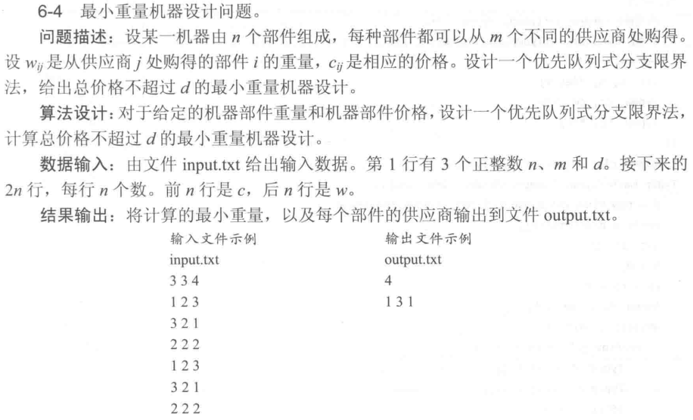
答：算法思路：采用分支界限法
首先，定义节点结构。每个节点应该记录当前选到第几个部件（level），当前总价格（cost），当前总重量（weight），还有一个下界（bound），比如预估后面部件选最小重量的情况。然后优先队列按总重量 + 下界来排序，这样优先处理更有潜力的节点。
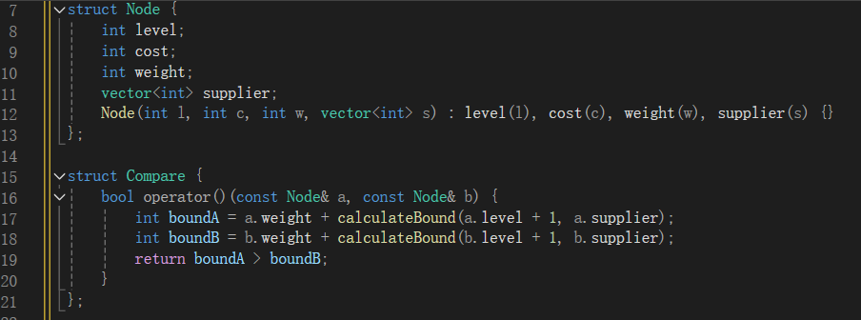
然后，初始化根节点，level 为 0，cost 和 weight 都是 0。然后开始扩展节点。对于每个节点，遍历 m 个供应商，看选这个供应商的部件是否符合条件。比如，新的 cost = 当前 cost + c_ij，如果超过 d 就跳过。否则，新的 weight = 当前 weight + w_ij。然后计算这个新节点的下界，比如后面每个部件都选最轻的重量，这样 bound 就是当前 weight + 后面部件最轻重量的和。把这个新节点加入优先队列。
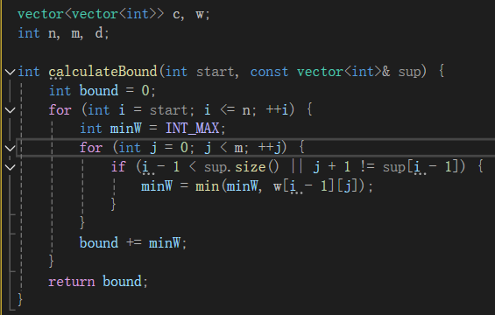
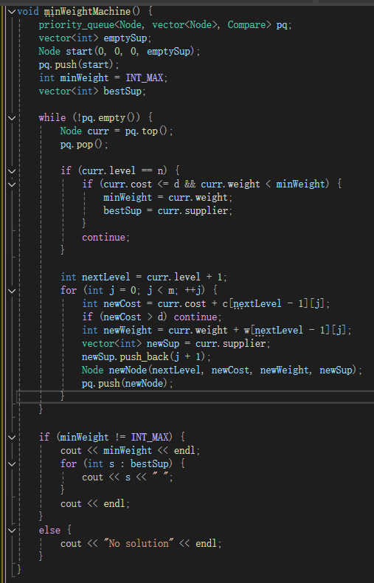
在扩展过程中，记录遇到的最小重量。当 level 达到 n 时，说明选完了所有部件，检查总价格是否不超过 d，如果是，就看重量是否更小，更新最小重量和对应的供应商选择。
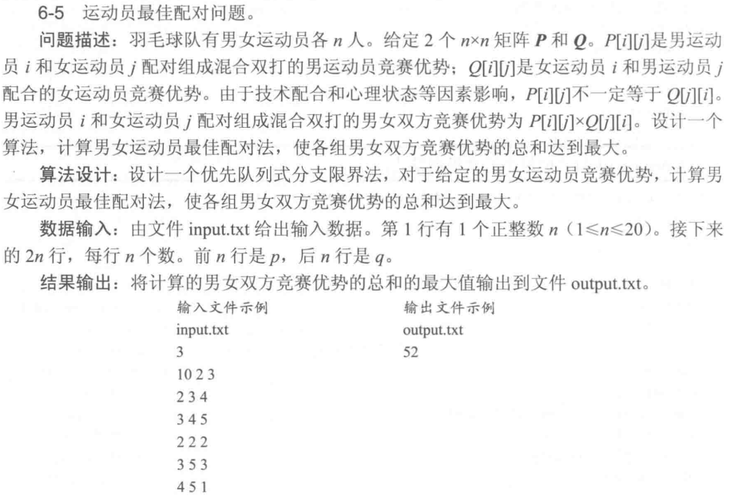
答：算法思路：采用优先队列式分支限界法来解决
先定义节点，每个节点记录当前配对到第几个男运动员（level）、当前的优势总和（sum）、女运动员是否已配对（used），还要算一个边界值（bound），这个 bound 是预估后面还能获得的最大优势总和。计算 bound 的时候，对没配对的女运动员，在剩下的男运动员里找最大的 P [i][j]×Q [j][i] 累加上去。
然后把初始节点（level 0，sum 0，都没配对）放进优先队列，队列按 bound 从大到小排，这样每次取出来的节点都是最有潜力的。取节点后，如果已经配对完所有男运动员（level == n），就更新最大 sum。否则，对每个没配对的女运动员，计算新的 sum（当前 sum 加上 P [level][j]×Q [j][level]），标记女运动员已配对，生成新节点放进队列。这样不断扩展，直到队列为空，就能找到最大的优势总和了。
代码如下：
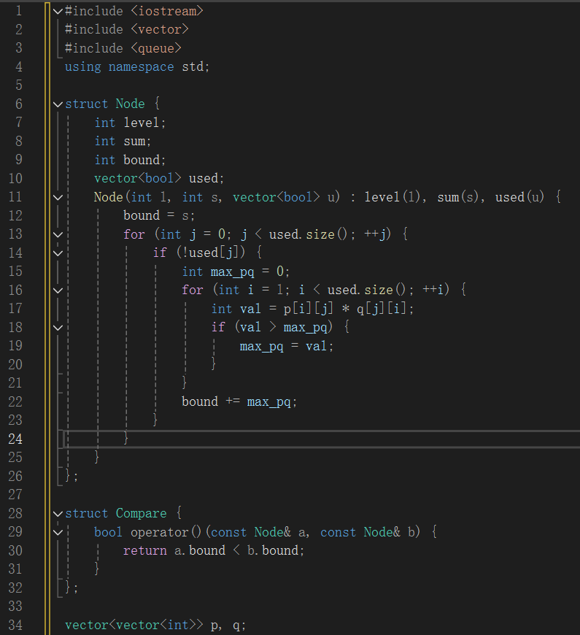
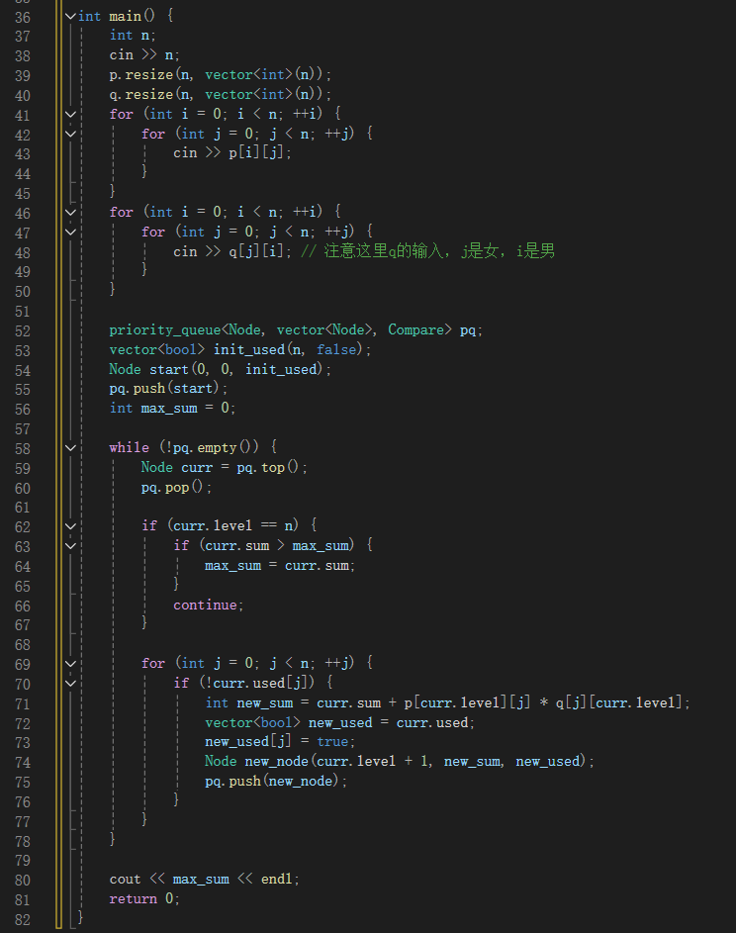
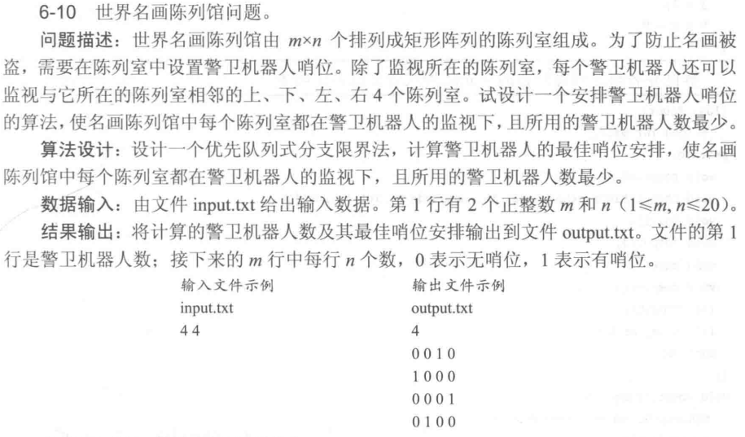
答：算法思路：采用优先队列式分支限界法来解决
先定义节点，每个节点记录当前监视状态 monitor 和已用机器人数量 count。优先队列按 count 从小到大排，这样先处理机器人少的情况。然后，对每个节点检查是否全部陈列室被监视。如果是，就看是否更新最少数量和最佳安排。如果不是，找到第一个没被监视的陈列室 (i,j)，生成新节点：在那放机器人，更新周围监视状态，count 加 1，加入队列。这样不断扩展，直到找到最优解。
代码如下：
